**Rozpočet a specifikace**

Číslo akce:0036/53/25

Číslo jednací: 02986/UL/25

|  |  |  |  |  |  |  |  |  |  |
| --- | --- | --- | --- | --- | --- | --- | --- | --- | --- |
| **Rozpočet:** | | | |  |  | | **Všechny ceny jsou uvedeny v Kč** | | |
| **2025** | | | | |  | |  |  | |
| **ID** | **Kód** | **Opatření a činnost** | | | **Množství** | | **M.J.** | **Celková cena** | |
| **PP Tobiášův vrch; pastva léto** | | | | |  | |  |  | |
| **59296** | **ZC02** | **Pastva** | | |  | |  |  | |
|  | ZC02a | Pastva extenzivní | | | 2 | | ha | 63 820,00 | |
|  |  | sklon svahu 15-30 %: navýšení o 20% | | | 20 | | % | 12 764,00 | |
|  |  | Základní částka | | |  | |  | 5 000,00 | |
|  | | | | |  | | **Cena** | **81 584,00** | |
| **PP Tobiášův vrch; pastva podzim** | | | | |  | |  |  | |
| **59297** | **ZC02** | **Pastva** | | |  | |  |  | |
|  | ZC02a | Pastva extenzivní | | | 2.1661 | | ha | 69 120,25 | |
|  |  | sklon svahu nad 15 - 30 %: navýšení o 20% | | | 20 | | % | 13 824,05 | |
|  |  | Základní částka | | |  | |  | 5 000,00 | |
|  | | | | |  | | **Cena** | **87 944,30** | |

**Souhrnný rozpočet: Všechny ceny jsou uvedeny v Kč**

|  |  |
| --- | --- |
| **Rok** | **Cena bez DPH** |
| 2025 | 169 528,30 |
| **Celkem** | **169 528,30** |

**Specifikace díla:**

**Odkaz na mapové dílo**

**2025**

**PP Tobiášův vrch; léto**

**59296**

**ZC02**

**Pastva**

**81**

**584,00 Kč**

ZC02a

Pastva extenzivní

Popis opatření:

Část 1: Extenzivní pastva na p. p. č. 1266, 1262 k. ú. Kozly u Loun. Jedná se o pastvu ovcí pomocí oplůtků v přírodní památce Tobiášův vrch. Plocha vyznačená zákresem nad ortofotomapou má rozlohu 2,00 ha. Z důvodu rozptýlené zeleně v severní části přírodní památky byla rozloha k pastvě snížena o 5%, tj. na 1,90 ha. Managementové opatření bude provedeno v termínu od účinnosti Dohody do 15. 7. 2025. Pastva bude provedena na podporu druhu koniklec otevřený (*Pulsatilla patens*). Součástí opatření je i doprava zvířat na lokalitu a zajištění nezbytné péče o stádo po dobu pastvy. Pastva bude probíhat v souladu se schváleným standardem PPKD 02-003:2015 Pastva.

|  |  |  |  |
| --- | --- | --- | --- |
| **PP Tobiášův vrch; podzim** | |  |  |
| **59297** | **ZC02** | **Pastva** | **87 944,30 Kč** |
|  | ZC02a | Pastva extenzivní |  |

Popis opatření:

Část 2: Extenzivní pastva na p. p. č. 1266, 1262 k. ú. Kozly u Loun. Jedná se o pastvu ovcí pomocí oplůtků. Celková plocha zákresu nad ortofotomapou má rozlohu 2,2801 ha. Z důvodu rozptýlené zeleně v severní části přírodní památky byla rozloha k pastvě snížena o 5%, tj. na 2,1661 ha. Při podzimní pastvě bude vypasen i samotný Tobiášův vrch, který je velmi svažitý. Pastva bude provedena na podporu druhu koniklec otevřený (*Pulsatilla* *patens*). Managementové opatření bude provedeno v termínu od 15. 8. do 31. 10. 2025. Součástí opatření je i doprava zvířat na lokalitu a zajištění nezbytné péče o stádo po dobu pastvy.

**59297 [ZC02] Pastva**

**[ZC02a] Pastva extenzivní - léto**

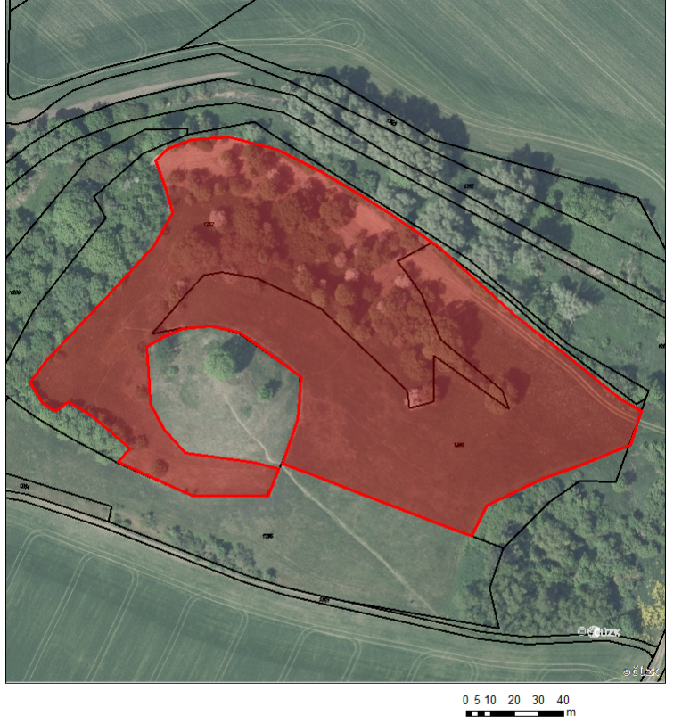

**59296 [ZC02] Pastva**

**[ZC02a] Pastva extenzivní - podzim**

